Được chế biến từ nguồn [sữa tươi](http://www.bachhoaxanh.com/sua-tuoi) 100% chứa nhiều dưỡng chất như vitamin A, D3, canxi,... tốt cho xương và hệ miễn dịch. [Sữa tươi Vinamilk](http://www.bachhoaxanh.com/sua-tuoi-vinamilk) là thương hiệu được tin dùng hàng đầu với chất lượng tuyệt vời. [2 thùng sữa dinh dưỡng có đường Vinamilk Happy Star 220ml](http://www.bachhoaxanh.com/sua-tuoi/combo-2-thung-sua-dinh-duong-co-duong-vinamilk-happy-star) đóng thùng tiện dùng lâu dài

|  |  |
| --- | --- |
| Loại sữa | Sữa dinh dưỡng có đường |
| Dung tích | 48 bịch/thùng - 220ml/bịch |
| Phù hợp với | Trẻ từ 1 tuổi trở lên |
| Thành phần | Sữa (93,1%) (nước, sữa bột, chất béo sữa), đường (3,9%), dầu thực vật, chất ổn định (471,407,412), hương liệu tổng hợp dùng cho thực phẩm, vitamin (A, D3) |
| Thương hiệu | Vinamilk (Việt Nam) |
| Sản xuất tại | Việt Nam |



///////////////////////////////////////////////////////

[Thùng 12 hộp sữa tươi rất ít đường Vinamilk Green Farm 1 lít](https://www.bachhoaxanh.com/sua-tuoi/thung-12-sua-tuoi-it-duong-vinamilk-green-farm-1-lit) là dòng [sữa tươi](http://www.bachhoaxanh.com/sua-tuoi) đầu tiên trên thế giới đạt chứng nhận từ Mỹ Clean label project về sự an toàn và tinh khiết. [Sữa tươi Vinamilk](https://www.bachhoaxanh.com/sua-tuoi-vinamilk) Green Farm với công thức cải tiến, giảm 25% lượng đường mang lại vị sữa thơm ngon, thuần khiết và giàu dưỡng chất.

|  |  |
| --- | --- |
| Loại sữa | Sữa tươi tiệt trùng rất ít đường |
| Dung tích | 1 lít/hộp |
| Phù hợp với | Người lớn và trẻ từ 1 tuổi trở lên |
| Thành phần | Sữa tươi, đường,... |
| Bảo quản | Bảo quản nơi khô ráo, thoáng mát. Sau khi mở nắp, đậy kín và bảo quản lạnh từ 6 - 8 độ C và sử dụng hết trong vòng 3 ngày. |
| Lưu ý | Không dùng cho trẻ dưới 1 tuổi. Sản phẩm cho 1 lần sử dụng |
| Thương hiệu | Vinamilk (Việt Nam) |
| Sản xuất tại | Việt Nam |



//////////////////////////////////////////////////

Với 100% sữa tươi nguyên chất, trang trại nuôi bò thân thiện, bò được ăn thức ăn chuẩn organic, đảm bảo giữ trọn dưỡng chất và thơm ngon trong từng giọt sữa. Thùng 48 hộp sữa tươi giúp bạn tiết kiệm chi phí, sử dụng lâu dài

|  |  |
| --- | --- |
| Loại sữa | Sữa tươi nguyên chất không đường |
| Dung tích | 180ml |
| Phù hợp với | Trẻ từ 1 tuổi trở lên |
| Thành phần | Sữa tươi hữu cơ (100%) |
| Bảo quản | Nơi khô ráo, thoáng mát, tránh ánh nắng trực tiếp |
| Thương hiệu | Vinamilk (Việt Nam) |
| Sản xuất tại | Việt Nam |

**Bài viết sản phẩm**

[**48 hộp sữa tươi Vinamilk 100% Organic**](https://www.bachhoaxanh.com/sua-tuoi/sua-tuoi-tiet-trung-vinamilk-100-organic-hop-180ml) được sản xuất từ nguồn sữa bò được chăn thả tự nhiên ở các trang trại Organic của Vinamilk. Sữa bò [Vinamilk](https://www.bachhoaxanh.com/sua-tuoi-vinamilk) 100% Organic không chỉ chứa nguồn dưỡng chất dồi dào mà còn rất an toàn cho sức khoẻ nhờ đáp ứng nghiêm ngặt các tiêu chuẩn [**Organic**](https://www.bachhoaxanh.com/kinh-nghiem-hay/thuc-pham-organic-la-gi-va-chung-loi-hai-ra-sao-voi-suc-khoe-1011761) của Châu Âu như:

* Không sử dụng hoc-moon tăng trưởng cho bò.
* Không dư lượng thuốc kháng sinh.
* Không thuốc trừ sâu.

[**Sữa**](https://www.bachhoaxanh.com/sua-tuoi) được sản xuất bằng công nghệ tiệt trùng UTH tiên tiến, đảm bảo giữ được dưỡng chất và hương vị thơm ngon đồng thời tốt cho sức khoẻ.

**Bảng giá trị dinh dưỡng**  
  
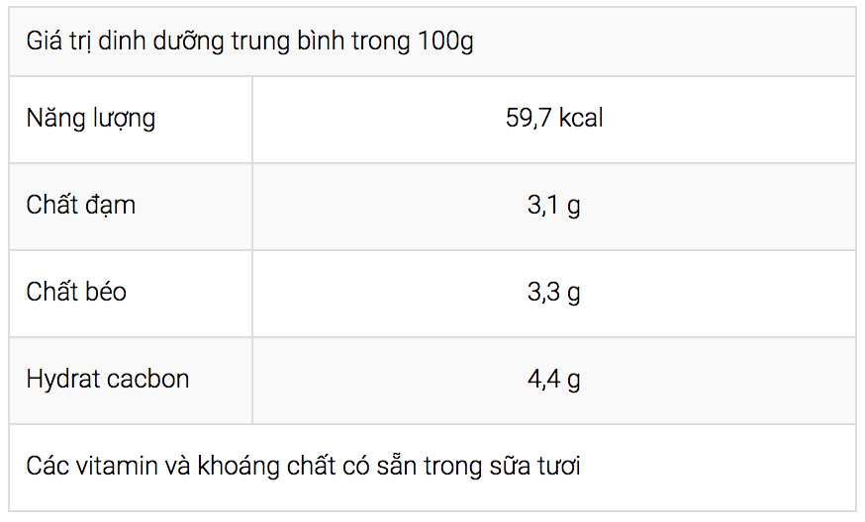

**Hướng dẫn sử dụng và bảo quản:**

* Ngon hơn khi uống lạnh.
* Lắc đều trước khi sử dụng.
* Nơi khô ráo, thoáng mát.



///////////////////////////////////////////////////////////////

**Thông tin sản phẩm**

[Thùng 48 hộp sữa tươi tiệt trùng rất ít đường Vinamilk Green Farm 180ml](https://www.bachhoaxanh.com/sua-tuoi/thung-48-hop-sua-tuoi-tiet-trung-it-duong-vinamilk-green-farm-180ml) không những thơm ngon mà còn rất bổ dưỡng cho sức khỏe. [Sữa tươi Vinamilk](https://www.bachhoaxanh.com/sua-tuoi-vinamilk) Green Farm là sản phẩm [sữa tươi](https://www.bachhoaxanh.com/sua-tuoi) đầu tiên trên thế giới đạt chứng nhận Clean Label Project Certified của Mỹ.

|  |  |
| --- | --- |
| Loại sữa | Sữa tươi tiệt trùng rất ít đường |
| Dung tích | 180ml |
| Thành phần | Sữa tươi, đường |
| Bảo quản | Bảo quản nơi khô ráo, thoáng mát |
| Lưu ý | Không dùng cho trẻ dưới 1 tuổi. Sản phẩm cho 1 lần sử dụng |
| Thương hiệu | Vinamilk |
| Sản xuất tại | Việt Nam |

**Bài viết sản phẩm**

**Đôi nét về thương hiệu Vinamilk**

Thùng 48 hộp sữa tươi tiệt trùng Vinamilk Green Farm rất ít đường 180ml là sản phẩm thuộc thương hiệu sữa Vinamilk.

Vinamilk là một trong những thương hiệu sữa hàng đầu Việt Nam được thành lập từ năm 1976. Xuất thân từ nhà máy sữa Thống Nhất, những sản phẩm của Vinamilk rất được ưa chuộng hiện nay có thể kể đến như: Sữa tươi, sữa dinh dưỡng, sữa đặc, sữa chua ăn, sữa chua uống, sữa bột,...

**Thành phần dinh dưỡng trong lốc 4 hộp sữa tươi tiệt trùng Vinamilk Green Farm rất ít đường 180ml**

Hàm lượng dinh dưỡng có trong 100ml sữa tươi Vinamilk Green Farm ít đường gồm: 110mg Canxi; 71 calo; 3g Chất đạm; 3g Chất béo; 6,2g Cacbon Hydrat và 80mg Phospho.

Sản phẩm được bán dưới dạng thùng 48 hộp, mỗi hộp có dung tích 180ml tiện lợi sử dụng và bảo quản.

**Tác dụng của sữa tươi tiệt trùng Vinamilk Green Farm rất ít đường với sức khỏe**

Dòng sản phẩm sữa tươi tiệt trùng Green Farm mang trong mình 4 đặc điểm nổi bật:

* Đầu tiên, giống bò lấy sữa được nhập thuần chủng từ Úc, Mỹ, New Zealand.
* Đàn bò được chăm sóc cẩn thận trong môi trường có hồ điều hoà và mạch nước ngầm tự nhiên.
* Nguồn thức ăn của bò gồm: Cỏ, yến mạch, bắp tươi giàu dinh dưỡng, không có thuốc trừ sâu và phân bón hoá học.
* Đảm bảo mang đến từng giọt sữa tươi thơm ngon, bổ dưỡng bậc nhất.

**Hướng dẫn sử dụng sữa tươi tiệt trùng Vinamilk Green Farm rất ít đường 180ml**

Sữa tươi Green Farm sử dụng trực tiếp ngay sau khi mở bao bì, có thể thêm đá lạnh để thưởng thức. Nên lắc đều sản phẩm trước khi dùng.

**Các món ngon từ sữa tươi tiệt trùng Vinamilk Green Farm rất ít đường 180ml**

Những món ăn ngon khi kết hợp với sữa tươi Green Farm: Bánh flan,, bánh su kem nhân sữa tươi, bánh sữa tươi, sữa tươi chiên,..

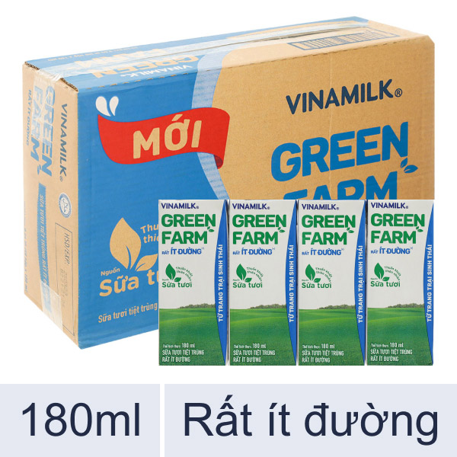

**Các thức uống ngon với sữa tươi tiệt trùng Vinamilk Green Farm rất ít đường 180ml**

Sản phẩm rất thích hợp dùng trong pha chế các loại thức uống như: Sinh tố, trà sữa,....

**Lưu ý khi sử dụng và cách bảo quản sữa tươi tiệt trùng Vinamilk Green Farm rất ít đường 180ml**

* Sữa tươi Green Farm có thể bảo quản ở nhiệt độ thường, đặt sản phẩm ở nơi khô ráo, thoáng mát, tránh nhiệt độ cao hoặc ánh nắng trực tiếp từ mặt trời.
* Không sử dụng cho trẻ em dưới 1 tuổi, không dùng sản phẩm hết hạn sử dụng.

**Ưu điểm khi mua sữa Vinamilk tại Bách hoá XANH**

Các sản phẩm sữa của Vinamilk đang được bày bán tại Bách hóa XANH cam kết chính hãng, đảm bảo nguồn gốc, xuất xứ rõ ràng cùng mức giá hợp lý. Ngoài ra khi mua hàng trực tuyến tại website và ứng dụng Bách hóa XANH bạn còn nhận về nhiều những ưu đãi hấp dẫn và được giao hàng tận nhà, nhanh chóng.

////////////////////////////////////////////////////////////////////

**Thông tin sản phẩm**

Được chế biến từ nguồn [sữa tươi](http://www.bachhoaxanh.com/sua-tuoi) 100% chứa nhiều dưỡng chất như vitamin A, D3, canxi,... tốt cho xương và hệ miễn dịch, [sữa tươi Vinamilk](http://www.bachhoaxanh.com/sua-tuoi-vinamilk) là thương hiệu được tin dùng hàng đầu với chất lượng tuyệt vời. [Thùng 48 bịch sữa dinh dưỡng có đường Vinamilk A&D3 220ml](http://www.bachhoaxanh.com/sua-tuoi/sttt-vinamilk-cd-220ml-48-bich) đóng thùng tiết kiệm, dùng lâu dài.

|  |  |
| --- | --- |
| Loại sữa | Sữa dinh dưỡng có đường |
| Dung tích | 220ml |
| Phù hợp với | Trẻ từ 1 tuổi trở lên |
| Thành phần | Sữa (93,5%) (nước, sữa bột, chất béo sữa), đường tinh luyện (3,9%), dầu thực vật, chất ổn định (471,407,412), hương liệu tổng hợp dùng cho thực phẩm, vitamin (A, D3) |
| Lưu ý | Bao bì có thể thay đổi theo từng lô sản xuất, nhưng không ảnh hưởng đến chất lượng của sản phẩm |
| Thương hiệu | Vinamilk (Việt Nam) |
| Sản xuất tại | Việt Nam |

**Bài viết sản phẩm**

**Đôi nét về thương hiệu**

Thương hiệu Vinamilk từ lâu luôn được coi là thương hiệu biểu tượng với người dùng Việt Nam về sữa và các sản phẩm được làm từ sữa. Vinamilk có tên gọi đầy đủ là Công ty Cổ phần Sữa Việt Nam và được hình thành từ những năm 1976. Đến nay, Vinamilk vẫn luôn là cái tên được phần đông người tiêu dùng ưa chuộng không chỉ thơm ngon mà còn tốt cho sức khỏe được tiêu dùng như sữa tươi, sữa chua, sữa bột, sữa đặc,...đạt chuẩn chất lượng USDA Hoa Kỳ tại Việt Nam.

**Thành phần dinh dưỡng của sản phẩm**

Thành phần đầy đủ của sữa Vinamilk A&D3 gồm: Sữa (93,5%) (nước, sữa bột, chất béo sữa), đường tinh luyện (3,9%), dầu thực vật, chất ổn định (471,407,412), hương liệu tổng hợp dùng cho thực phẩm, vitamin (A, D3). Ngoài ra, sữa cung cấp khoảng **75,3 kcal** trên **100ml sữa**.

**Tác dụng của sản phẩm với sức khỏe**

**Sữa tiệt trùng Vinamilk A&D3 có đường** được bổ sung thêm đường, thêm thơm ngon và dễ uống, được bổ sung nhiều dưỡng chất thiết yếu như vitamin A, D3 và canxi, hỗ trợ phát triển thị lực và hệ xương chắc khoẻ. Ngoài ra, với công nghệ sản xuất theo công nghệ tiệt trùng UHT được Vinamilk đầu tư phát triển, sản phẩm còn giúp loại bỏ các loại khuẩn có hại mà vẫn giữ được nguyên vẹn và đủ đầy chất dinh dưỡng.

**Hướng dẫn sử dụng**

* Sử dụng trực tiếp ngay sau khi mở bao bì.
* Ngon hơn khi dùng lạnh.
* Nên uống 2 - 3 bịch sữa mỗi ngày.

**Lưu ý khi sử dụng và cách bảo quản sản phẩm**

Lưu ý, sữa tươi có đường Vinamilk không phù hợp sử dụng cho trẻ em dưới 1 tuổi và người bị dị ứng với thành phần của sữa. Để bảo quản sữa hiệu quả, bạn cần để sản phẩm ở nơi khô ráo, thoáng mát và nên dùng hết sau khi mở.  
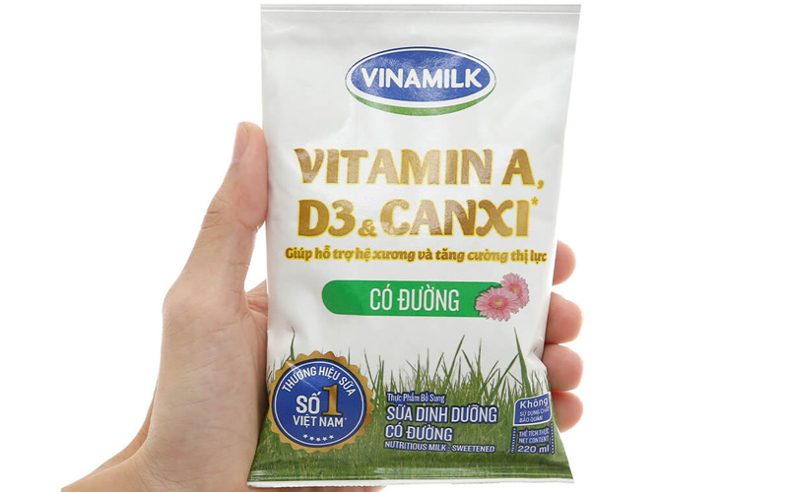

**Ưu điểm khi mua sản phẩm tại Bách hoá XANH**

Người dùng có thể đặt mua thùng 48 bịch sữa tươi có đường Vinamilk A&D3 220ml online tại website www.bachhoaxanh.com hoặc đến trực tiếp mua hàng tại hệ thống siêu thị Bách hoá XANH với nhiều ưu đãi mới mỗi ngày. Tại đây, sữa Vinamilk đều được phân phối chính hãng, đảm bảo chất nguồn gốc xuất xứ, cùng dịch vụ giao hàng nhanh tận nơi nhanh chóng.

////////////////////////////////////////////////////////

Được chế biến từ nguồn [sữa tươi](http://www.bachhoaxanh.com/sua-tuoi) 100% chứa nhiều dưỡng chất như vitamin A, D3, canxi,... tốt cho xương và hệ miễn dịch. [Sữa tươi Vinamilk](http://www.bachhoaxanh.com/sua-tuoi-vinamilk) là thương hiệu được tin dùng hàng đầu với chất lượng tuyệt vời. [Thùng 48 bịch sữa dinh dưỡng hương dâu Vinamilk A&D3 220ml](http://www.bachhoaxanh.com/sua-tuoi/stt-vinamilk-dau-fino-220ml-thung) hương dâu dễ uống

|  |  |
| --- | --- |
| Loại sữa | Sữa dinh dưỡng tiệt trùng hương dâu |
| Dung tích | 220ml/bịch |
| Phù hợp với | Trẻ từ 1 tuổi trở lên |
| Thành phần | Sữa (92,8%) (nước, sữa bột, chất béo sữa), đường tinh luyện, dầu thực vật, chất ổn định (471,407,412), hương liệu tổng hợp dùng cho thực phẩm, màu tự nhiên, vitamin (A, D3) |
| Lưu ý | Bao bì có thể thay đổi theo từng lô sản xuất, nhưng không ảnh hưởng đến chất lượng của sản phẩm |
| Thương hiệu | Vinamilk (Việt Nam) |
| Sản xuất tại | Việt Nam |

**Bài viết sản phẩm**

**Sữa tiệt trùng Vinamilk A&D3 hương dâu** thơm ngon, dễ uống, được bổ sung nhiều dưỡng chất thiết yếu như vitamin A, D3 và canxi, hỗ trợ phát triển thị lực và hệ xương chắc khoẻ.

**Sữa** được sản xuất theo công nghệ tiệt trùng UTH giúp loại bỏ các loại khuẩn có hại mà vẫn giữ được các chất dinh dưỡng.

**Giá trị dinh dưỡng:  
  
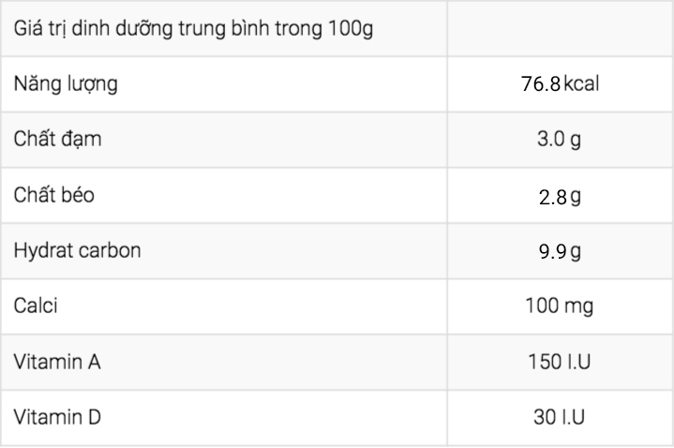  
  
Hướng dẫn sử dụng:**

* Sử dụng trực tiếp.
* Ngon hơn khi uống lạnh.

**Bảo quản:**

* Để nơi khô ráo, thoáng mát.
* Nên dùng hết sau khi mở.



////////////////////////////////////////////////////////////////////////////////////

Đảm bảo không sử dụng thêm hương liệu, vị ngon 100% đến từ [sữa tươi](https://www.bachhoaxanh.com/sua-tuoi) từ trang trại của [TH True Milk](https://www.bachhoaxanh.com/sua-tuoi-th-true-milk) nên được các bà mẹ ưu tiên lựa chọn hàng đầu. [Thùng 48 hộp sữa tươi tiệt trùng hương dâu TH true MILK 110ml](http://www.bachhoaxanh.com/sua-tuoi/sua-tt-th-milk-dau-110ml-thung) đóng thùng tiện lợi, tiết kiệm, có thể dùng lâu dài

|  |  |
| --- | --- |
| Loại sữa | Sữa tươi tiệt trùng hương dâu |
| Dung tích | 110ml |
| Phù hợp với | Trẻ từ 1 tuổi trở lên |
| Thành phần | Sữa hoàn toàn từ sữa bò tươi (94%), đường tinh luyện, hương dâu,... |
| Thương hiệu | TH true MILK (Việt Nam) |
| Sản xuất tại | Việt Nam |

**Bài viết sản phẩm**

**Đôi nét về thương hiệu**

TH True Milk là thương hiệu sữa tươi hàng đầu của Công ty TH True Milk được thành lập  từ năm 2008. Cái tên TH True Milk có nghĩa là True Happy - sữa tươi thật mang tới hạnh phúc đích thực. Hiện nay, có thể nói TH True Milk đang là doanh nghiệp sản xuất sữa và sản phẩm từ sữa nổi bật hàng đầu thị trường với đa dạng sản phẩm, cùng hương vị thơm ngon, chất lượng và an toàn.

**Thành phần dinh dưỡng của sản phẩm**

Thành phần chính của sản phẩm gồm: Sữa hoàn toàn từ sữa bò tươi (94%), đường, chất ổn định, hương dâu tự nhiên, màu tự nhiên... Ngoài ra, sản phẩm cung cấp khoảng 80kcal trên 100ml sữa.

**Tác dụng của sản phẩm với sức khỏe**

**Sữa tươi tiệt trùng TH True Milk hương dâu** thơm ngon, dễ uống, được làm hoàn toàn từ nguồn sữa tươi sạch tại trang trại bò sữa của TH. Trong **sữa** chứa nhiều dưỡng chất thiết yếu tốt cho sức khoẻ như Vitamin A, D, B1, B2, Canxi, kẽm...  
Đặc biệt, sản phẩm sử dụng công nghệ tiệt trùng UHT, đảm bảo loại bỏ các khuẩn có hại trong sữa, giữ được gần như trọn vẹn dưỡng chất và hương vị đặc trưng của sữa và cực kỳ an toàn cho người sử dụng.

**Hướng dẫn sử dụng**

Sản phẩm phù hợp dùng ngay sau khi mở hộp, ngon hơn khi uống lạnh.  
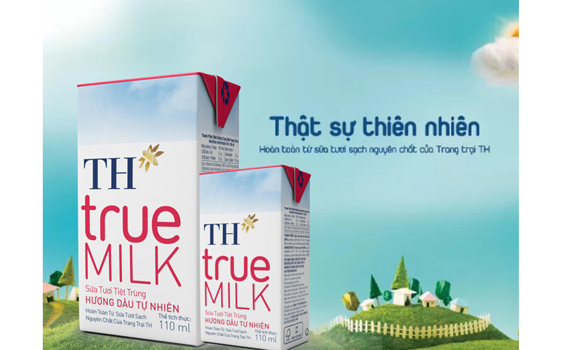

**Lưu ý và cách bảo quản sản phẩm**

Lưu ý, sản phẩm không phù hợp cho trẻ dưới 1 tuổi và người bị dị ứng với các thành phần của sữa. Bảo quản sản phẩm ở nơi khô ráo, thoáng mát. Tránh để sản phẩm tiếp xúc trực tiếp với ánh nắng mặt trời.  
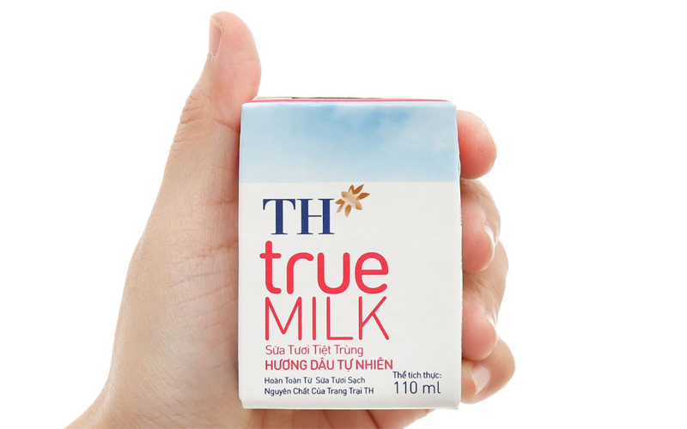

**Ưu điểm khi mua sản phẩm tại Bách hóa XANH**

Tất cả các dòng sản phẩm sữa tươi TH True Milk đều đang được phân phối chính hãng Tại Bách hóa XANH với giá thành tốt và cam kết chính hãng 100%, đúng nguồn gốc xuất xứ. Mua hàng online với nhiều ưu đãi kèm theo dịch vụ tốt, giao hàng nhanh chóng tận nơi.  
**Xem thêm:**

* [TH true Milk và khát vọng sữa sạch cho người Việt](https://www.bachhoaxanh.com/kinh-nghiem-hay/th-true-milk-va-khat-vong-sua-sach-1175283)
* [Sữa tươi TH true milk có tốt cho trẻ nhỏ](https://www.bachhoaxanh.com/kinh-nghiem-hay/sua-tuoi-th-true-milk-co-tot-cho-tre-nho-1110104)

///////////////////////////////////////////////////////////////////////////